（　　　）ねん（　　　）くみ（　　　）ばん

　　　　　　　　　　　　　　　　なまえ（　　　　　　　　　　　　　　　　　　　　　　　　　　　　　　）



「いのちの教育」プログラムⅢワークシート

（　　　）ねん（　　　）くみ（　　　）ばん

なまえ（　　　　　　　　　　　　　　　　　　　　　　　　　　　　　　　　）



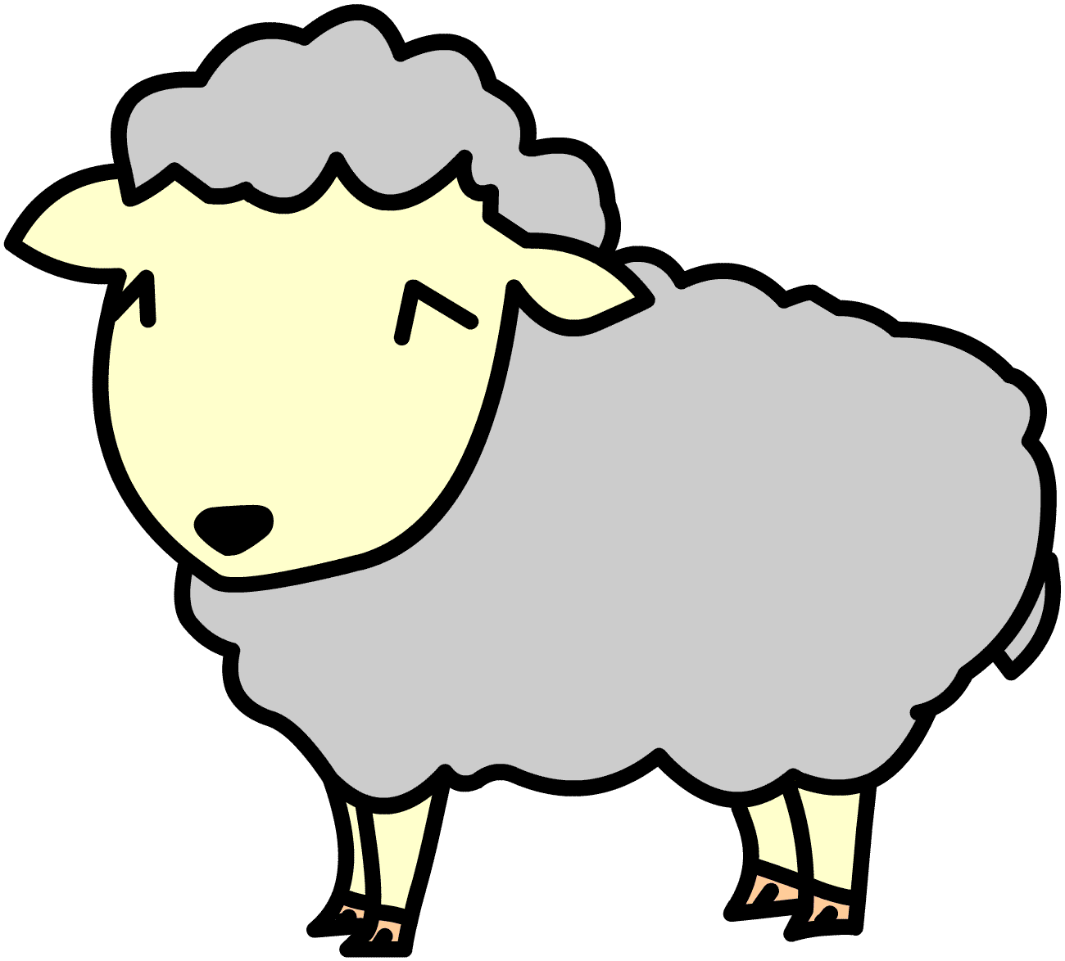

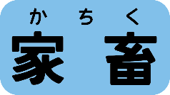

「いのちの教育」プログラムⅢワークシート

（　　　）ねん（　　　）くみ（　　　）ばん

なまえ（　　　　　　　　　　　　　　　　　　　　　　　　　　　　　　　　）

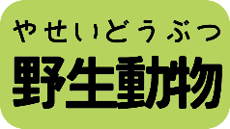

「いのちの教育」プログラムⅢワークシート